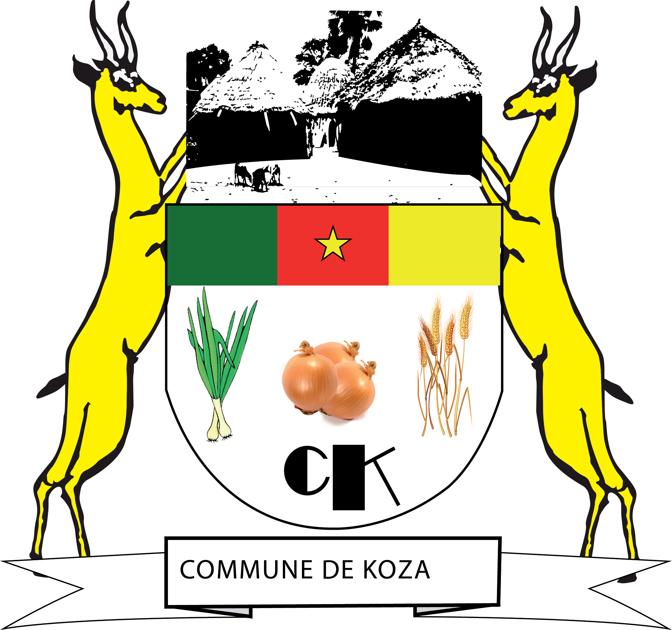
REPUBLIC OF CAMEROON Peace-Work-Fatherland ---------------

REGION DE L’EXTREME-NORD
---------
DEPARTEMENT DU MAYO-TSANAGA
-------------------
COMMUNE DE KOZA
--------------------
COMMISSION INTERNE DE PASSATION DES MARCHES
-------------------

AVIS D’APPEL D’OFFRES NATIONAL OUVERT
N° 10/AONO/ C-KOZA/CIPM/AI/2022
DU 10/05/2022 EN PROCEDURE D’URGENCE POUR LES TRAVAUX DE REALISATION DE II FORAGES EQUIPES DE PMH A KILDA, DJINGLIYA PLAINE, MADAKAR, OULAD, KOUDOUM ET GUEGUEDWERE, DANS L’ARRONDISSEMENT DE KOZA ; DEPARTEMENT DU MAYO TSANAGA – REGION DE L’EXTRÊME-NORD
FINANCEMENT : BUDGET PROPRE DE LA COMMUNE
EXERCICE 2022, IMPUTATION 220 150

- Objet de l'Appel d'Offres
Le Maire de la Commune de Koza, Autorité Contractante lance pour le compte de la Commune de KOZA, Maître d’Ouvrage, un Appel d'Offres National Ouvert pour l’exécution des travaux de réalisation DE II FORAGES EQUIPES DE PMH A KILDA, DJINGLIYA PLAINE, MADAKAR, OULAD, KOUDOUM ET GUEGUEDWERE dans L’Arrondissement de KOZA ; Département du mayo Tsanaga – Région de l’Extrême-Nord :
- Consistance des travaux
Les travaux comprennent notamment, la réalisation d’un forage, la fourniture et pose des pompes à motricité humaine.
- Participation et origine
La participation au présent Appel d’Offres est ouverte à l'égalité de conditions aux sociétés et entreprises ou groupement d’entreprises agréées de droits camerounais, ayant une expérience avérée dans le domaine de l’hydraulique.
Par le présent Avis d’Appel d’Offres, les entreprises intéressées sont invitées à fournir dans leurs offres, les informations authentiques qui permettront de retenir celle pouvant réaliser les prestations après une évaluation approfondie et objective de son dossier.
- Financement
Les travaux, objet du présent Appel d'Offres, sont financés par le Budget Propre de la Commune, Exercice 2022, Imputation : 220 150, pour un coût estimatif de Quarante-deux Millions Francs CFA TTC(42000000)

- Consultation du Dossier d'Appel d'Offres
Dès publication du présent avis, le Dossier d'Appel d'Offres peut être consulté aux jours et heures ouvrables à la commune de Koza, Autorité Contractante, Cellule d’Appui au lancement des offres dans les services de la Commune de Koza.

- Acquisition du Dossier d'Appel d'Offres
Le Dossier d'Appel d'Offres peut être obtenu à la Cellule d’Appui au lancement des appels d’offres sise dans l’ enceinte des services de la Commune de Koza, dès publication du présent avis, sur présentation d'une quittance de versement d'une somme non remboursable de cinquante mille (50 000) Fcfa au titre des frais d’achat du dossier auprès de la Recette Municipale de KOZA.

- Présentation des offres :
Les documents constituant l’offre sont repartis en trois volumes ci-après contenus dans une enveloppe fermée et scellée dont :
- L’enveloppe A contenant les pièces administratives (Volume 1) ;
- L’enveloppe B contenant l’offre technique (Volume 2) ;
- L’enveloppe C contenant l’offre financière (Volume 3).
Les offres ainsi présentées seront placées sous simple enveloppe, fermée et scellée portant uniquement la mention de l’Appel d’Offres en cause. Les différentes pièces de chaque offre seront numérotées dans l’ordre du DAO et séparées par des intercalaires de même couleur.

- Remise des Offres
Chaque offre, rédigée en Français ou en Anglais, en sept (07) exemplaires dont un (01) original et six (06) copies marquées comme tels, conformes aux prescriptions du Dossier d'Appel d'Offre, devra être déposée contre décharge sous plis fermé, auprès de la Commune de Koza (Service Technique) à Koza, Autorité Contractante, Cellule d’Appui au lancement des appel offres dans l’ enceinte des services de la Commune de Koza à Koza, au plus tard le 30 mai 2022 à 10 heures, heure locale et devra porter la mention:
« APPEL D’APPEL D’OFFRES NATIONAL OUVERT
N° _10_/AONO /C-KOZA/CIPM/AI/2022
DU 10/05/2022 EN PROCEDURE D’URGENCE POUR LES TRAVAUX DE REALISATION DE SIX FORAGES EQUIPES DE PMH A KILDA, DJINGLIYA PLAINE, MADAKAR, OULAD, HOUDOUM ET GUEGUEDWERE L’ARRONDISSEMENT DE KOZA ; DEPARTEMENT DU MAYO –TSANAGA, REGION DE L’EXTRÊME-NORD
FINANCEMENT : BUDGET PROPRE DE LA COMMUNE EXERCICE 2022
IMPUTATION 220 150
A N'OUVRIR QU'EN SEANCE DE DEPOUILLEMENT. »
Les offres parvenues après la date et heure limites de dépôt des offres ne seront pas reçues.

- Recevabilité des offres
Chaque soumissionnaire devra joindre à ses pièces administratives une caution de soumission (conforme au modèle joint en annexe) établie par une banque de premier ordre agréée par le Ministère en charge des finances et dont la liste figure dans la pièce 13 du DAO, d’un montant de huit Cent quarante mille FCFA (840 000) francs CFA , et valable pendant trente (30) jours au-delà de la date originale de validité des offres.

Sous peine de rejet de l’offre, les autres pièces administratives requises (en cours de validité) devront être impérativement produites en originaux et en copies certifiées conformes par le service émetteur ou une autorité administrative, datant de moins de trois (03) mois et valide le jour de l’ouverture des plis, conformément aux stipulations du Règlement Particulier de l’Appel d’Offres.
Elles devront obligatoirement être en cours de validité conformément à la réglementation en vigueur.

- Ouverture des plis
L'ouverture des plis se fera en un (01) temps le 30 mai 2022 à 11 heures précises dans la salle de réunions de la Commune de Koza à KOZA, Cellule d’Appui au lancement des appels d’offres, dans les services de la Commune de Koza à Koza, en présence des soumissionnaires.
Seuls les soumissionnaires peuvent assister à cette séance d'ouverture ou s'y faire représenter par une seule personne dument mandatée (même en cas de groupement) de leur choix ayant une parfaite connaissance du dossier.
- Délai de réponse des soumissionnaires
Pour cet Appel d’Offres, le délai de réponse est fixé à trente (30) jours calendaires aux entreprises désireuses d’y participer à compter de la date de publication de l’Avis d’Appel d’Offres.
- Délai d’exécution des travaux
Le délai maximum d’exécution prévu par le Maître d’Ouvrage pour la réalisation des travaux est de trois (03) mois calendaires.

- Evaluation des offres;
L’évaluation des offres se fera en trois (03) étapes :
- 1ère étape : Vérification de la conformité du dossier administratif de chaque soumissionnaire.
- 2e étape : Evaluation technique des offres administrativement conformes.
- 3e étape : Vérification des offres financières des entreprises dont les offres ont été reconnues techniquement qualifiées et administrativement conformes.
Les critères d’évaluation des offres sont les suivants :

13.1- Critères éliminatoires
13.1.1 : Pièces administratives
- Dossier incomplet ou pièces non conformes ;
- Pièce falsifiée ou non authentique.
13.1.2 : Offre technique
- Dossier incomplet ou pièces non conformes ;
- Fausse déclaration, documents falsifiées ou scannés ;
- Chiffre d’affaires dans l’Hydraulique et Travaux Publics (BTP) au cours des trois (03) dernières années inférieur à Vingt millions (20 000 000) de Francs CFA ;
- N’avoir pas justifié de la réalisation au cours des trois dernières années, comme entrepreneur principal, d’un chantier de REALISATION de Forages ;
- Non existence dans l’offre technique de la rubrique « organisation, méthodologie et planning » ;
- Non satisfaction, au moins, à trente (30) critères essentiels sur quatre-cinq (45).
13.1.3 : Offre financière
- Offre financière incomplète ;
- Pièces non conformes ;
- Omission dans l’offre financière d’un prix unitaire quantifié ;
- Absence d’un sous-détail de prix ;
- Sous-détail de prix irréaliste et erroné.
13.2 : Critères essentiels
L’évaluation des offres techniques sera faite sur la base des 45 critères essentiels ci-dessous :
- Garantie financière sur 6 critères
- Présentation sur 3 critères ;
- Organisation et méthodologie d’exécution sur 5 critères
- Le personnel d’encadrement de l’entreprise sur 16 critères ;
- Le matériel de chantier à mobiliser sur 12 critères ;
- Références et capacité de préfinancement de l’entreprise sur 3 critères.

- Attribution du Marché
Le Maire de la Commune de Koza, Autorité Contractante attribuera le marché au soumissionnaire dont l’offre, qualifiée techniquement, aura été évaluée la moins-disant après vérifications de ses prix et jugée substantiellement conforme au Dossier d’Appel d’Offres.
- Délai de validité des offres
Les soumissionnaires restent engagées par leurs offres pendant une période de quatre -vingt -dix (90) jours, à compter de la date limite fixée pour la remise des offres.
- Renseignements complémentaires
Les renseignements complémentaires d'ordre technique peuvent être obtenus tous les jours, aux heures ouvrables, auprès de la Commune de Koza, Cellule d’Appui au lancement des appels d’offres, dans l’enceinte des services de la Commune de KOZA.
Ampliations :
- GRN/EN
MINMAP /DGMI (pour information)
- (pour information)
- SOPECAM (pour publication)
- CRTV (pour diffusion)
- PRESIDENT/C IPM-KOZA (pour information)
- ARMP (pour publication au JDM)
- DRMAP/SMI (pour archivage)
- DDMAPMT/SPM (pour archivage)
-Préfet/MT
- AFFICHAGE /ARCHIVES (pour information et mémoire)
KOZA, le 10/05/2022
Le Maire, (Autorité Contractante)

